新桥街道中心幼儿园小四班幼儿今日动态

2023.3.21

**一、来园篇：**

今日来园人数25人，8人请假。

**陶昕晨、任贞臻、汪谕菡、熊诺一、万语新、巢瑾兮、余佳彤、崔皓轩、袁铭菲、袁铭翔、万卓桉、张辰逸、王彦钦、仲浩轩、刘书宇、陈仲锦、杨云聪、刘书宏、黄子睿、花烨橙、胡立超、陈昭晖、吴黄泽熙、彭礼斌、包顾成**在老师的提醒下能用响亮的声音打招呼，并放好自己的口罩和水杯。

1. **区域游戏篇：**

区域游戏时，孩子们能根据自己的兴趣选择游戏。

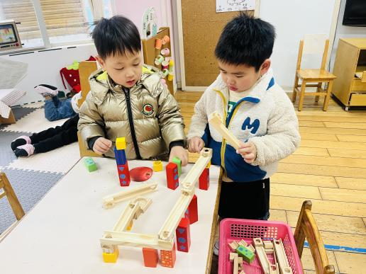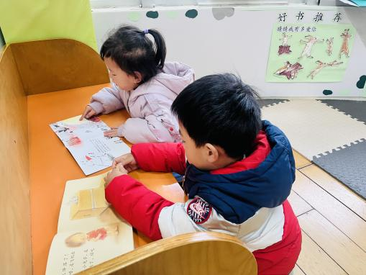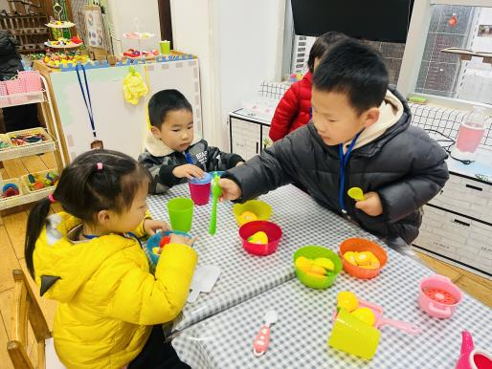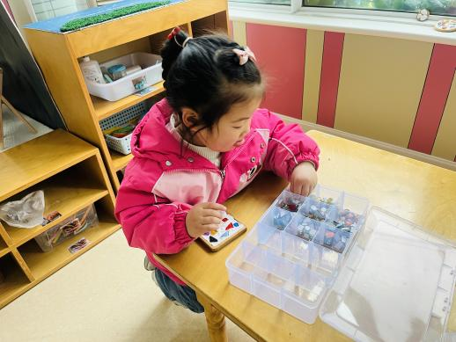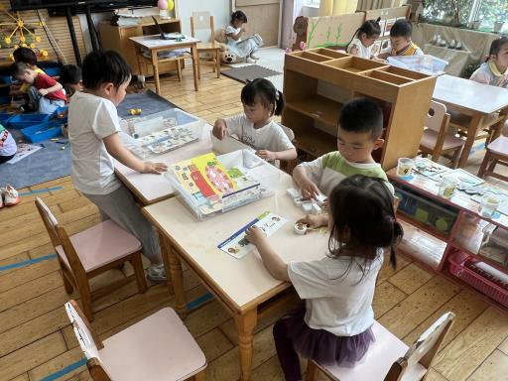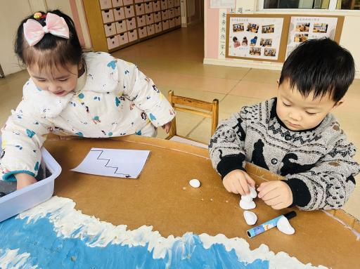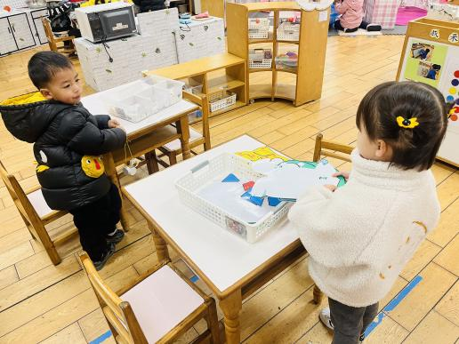

其中，**万语新**在走廊的石头世界玩马赛克杯垫和石头画的游戏；**任贞臻**在玩石头走线；**仲浩轩**在进行石头垒高高的游戏，并尝试利用记录纸画下来垒高结果与大家分享；**陈昭晖**在玩贝壳面团的游戏。**巢瑾兮**在益智区玩图形宝宝找家的游戏；**王彦钦**在玩积木宝宝排排队的游戏。**吴黄泽熙、崔皓轩**在科探区玩弹珠床迷宫的游戏，合作搭建小球轨道。**袁铭菲、袁铭翔、杨云聪、包顾成**在图书区看书。**汪谕菡、花烨橙、陶昕晨、彭礼斌**在娃娃家厨房烧饭；**熊诺一、余佳彤**在娃娃家的卧室喂宝宝吃饭。**刘书宇**在地面建构整理积木；**胡立超**在万能工匠搭建枪。美工区游戏中，**黄子睿**利用粘土制作了汉堡；**万卓桉**做了饼；**陈仲锦、张辰逸**制作了美味的披萨。**刘书宏**没有进行区域游戏。

**三、集体活动篇：**

数学：小动物运动会

这是一节物与点卡匹配的数学点数活动。本次活动通过创设小动物运动会的情境，让幼儿在轻松愉悦的活动中，探索点卡与物体数量的关系，并进行匹配。活动中强调幼儿要说出小动物的总数，再去匹配相应数量的点卡。

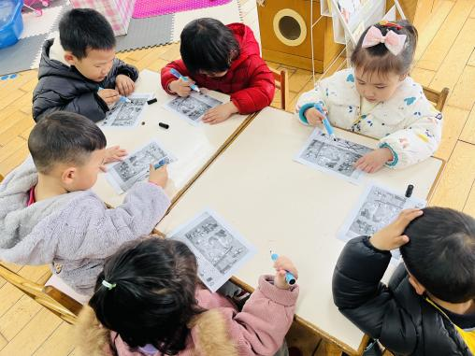活动中，**陶昕晨、任贞臻、汪谕菡、熊诺一、万语新、巢瑾兮、余佳彤、袁铭菲、袁铭翔、万卓桉、张辰逸、仲浩轩、刘书宇、陈仲锦、杨云聪、黄子睿、胡立超、陈昭晖、吴黄泽熙、彭礼斌、包顾成**能够理解点卡与物体数量的关系，并学会匹配。

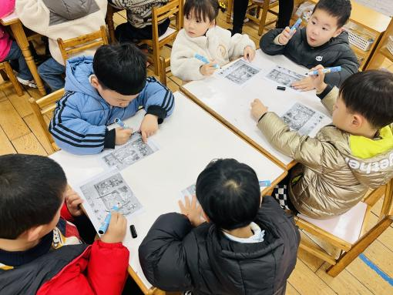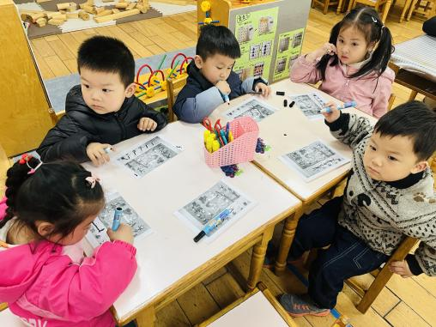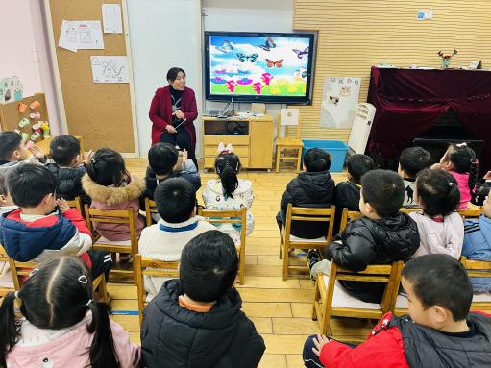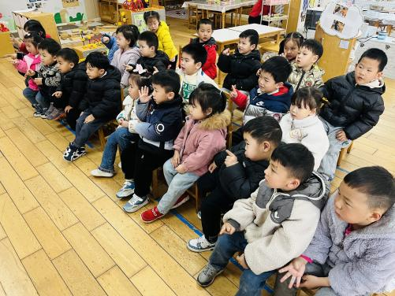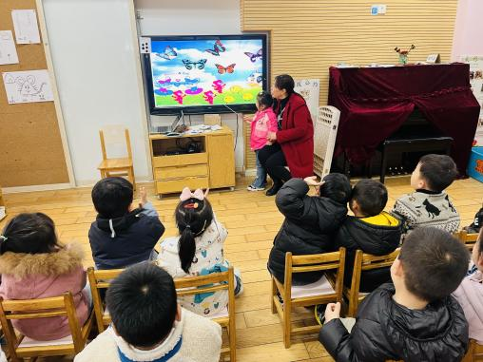

**陶昕晨、任贞臻、熊诺一、万语新、巢瑾兮、余佳彤、崔皓轩、袁铭菲、袁铭翔、万卓桉、仲浩轩、陈仲锦、杨云聪、黄子睿、花烨橙、陈昭晖、吴黄泽熙**能按要求进行操作，有良好的操作习惯。

**四、生活篇：**

今天吃的是**卤煮猪肝、面筋烧毛白菜、花生白米饭、番茄土豆汤。**孩子们能按顺序依次做好餐前准备，并能根据自己的情况自主端饭，同时折叠好擦手毛巾放在左手边。进餐时能用身体靠近桌子，小手扶好碗的正确姿势进餐，并保持桌面干净。

饭、菜、汤都吃完的有：**万语新、余佳彤、崔皓轩、袁铭菲、袁铭翔、万卓桉、王彦钦、仲浩轩、陈仲锦、杨云聪、刘书宏、黄子睿、胡立超、陈昭晖、彭礼斌、包顾成**

菜没吃完的有：**陶昕晨、任贞臻、汪谕菡、熊诺一、巢瑾兮、张辰逸、刘书宇、花烨橙、吴黄泽熙、**

1. **家园合作：**
2. 请各位家长和孩子共同完成安全平台《安全教育专题活动》的学习。
3. 经过观察发现大部分孩子握笔姿势不正确，请各位家长在家进行指导纠正哦。